广东江门幼儿师范高等专科学校岗位招聘报名材料
PDF文件
注：PDF文件图像要求清晰，不符合格式要求视为报名不成功。

应聘者姓名： 应聘岗位：
一、身份证正反面

二、毕业证、学位证、应届毕业生就业推荐表、成绩单
学历证

学士学位证

各级学历证书电子注册备案表（学信网）（应届毕业生提供学籍在线验证报告（学信网））
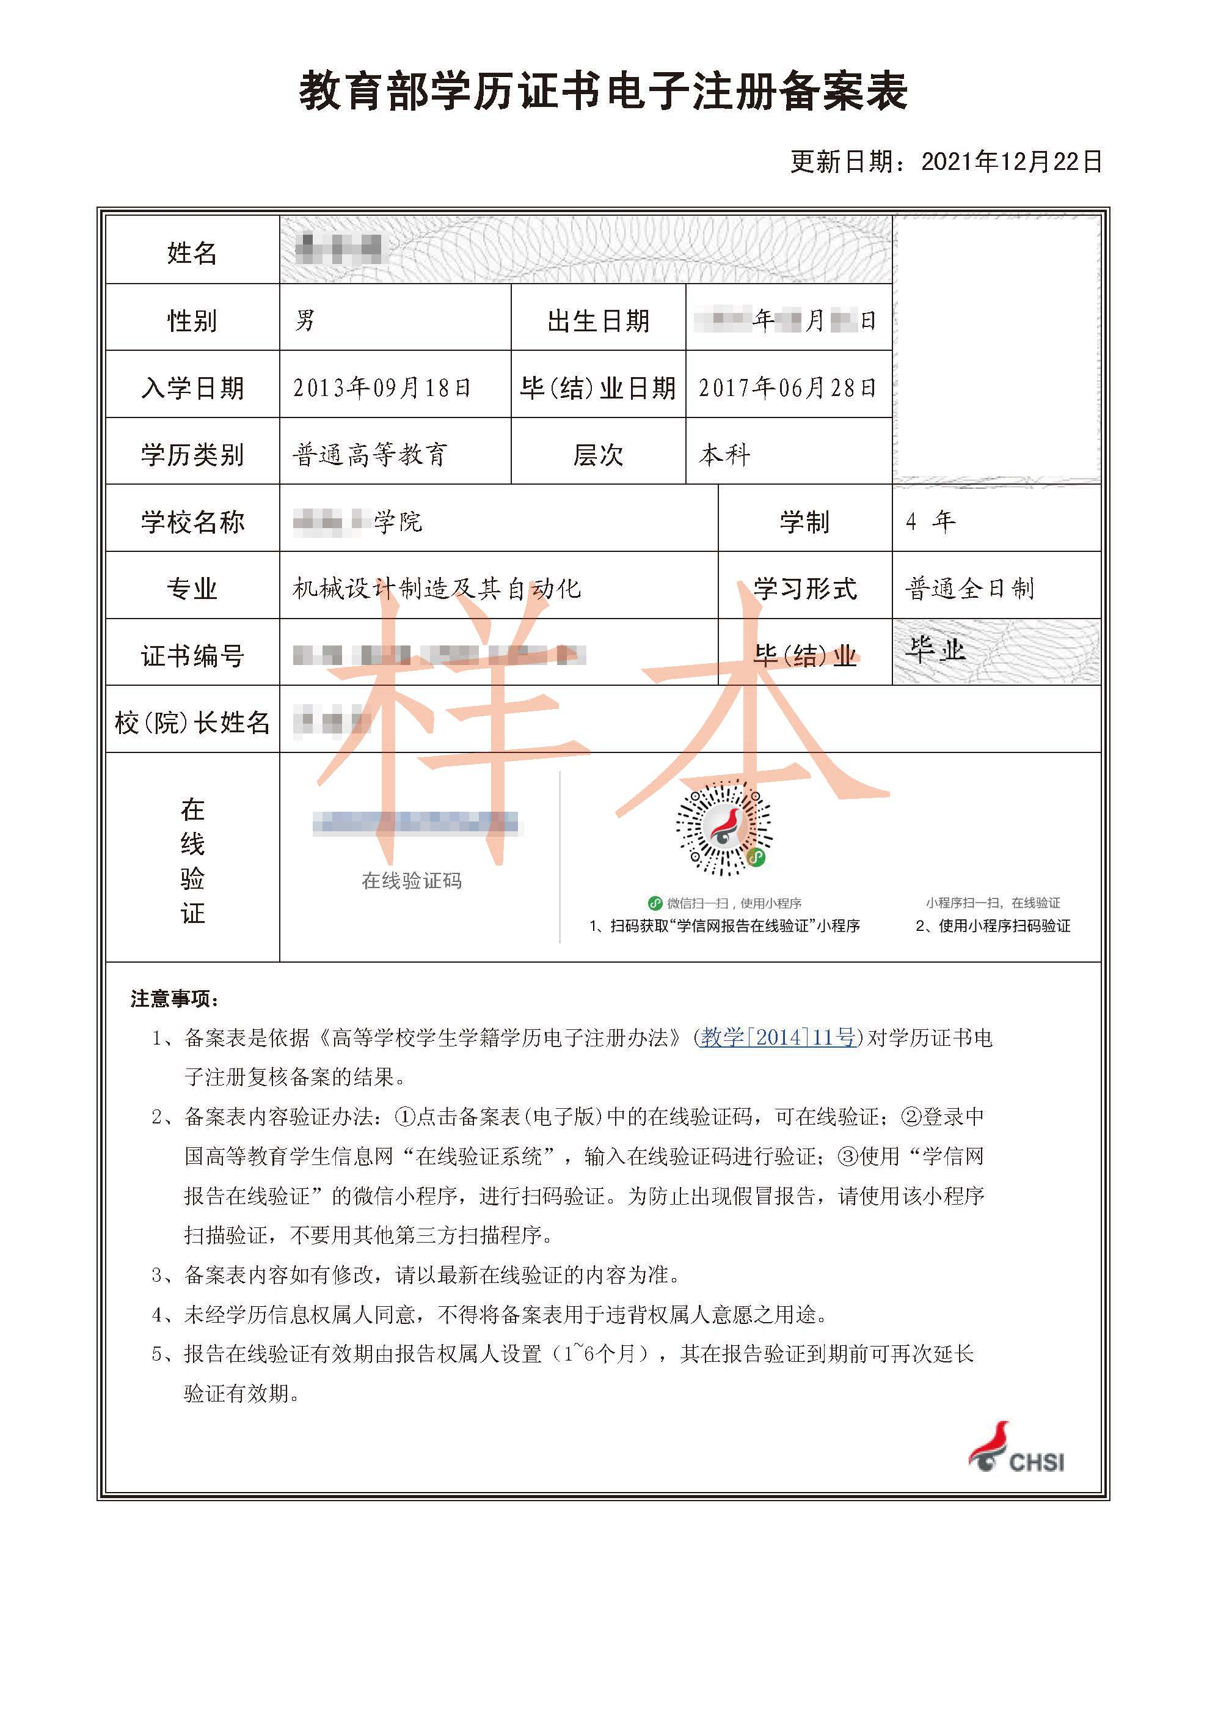
各级学位认证报告（学位网）
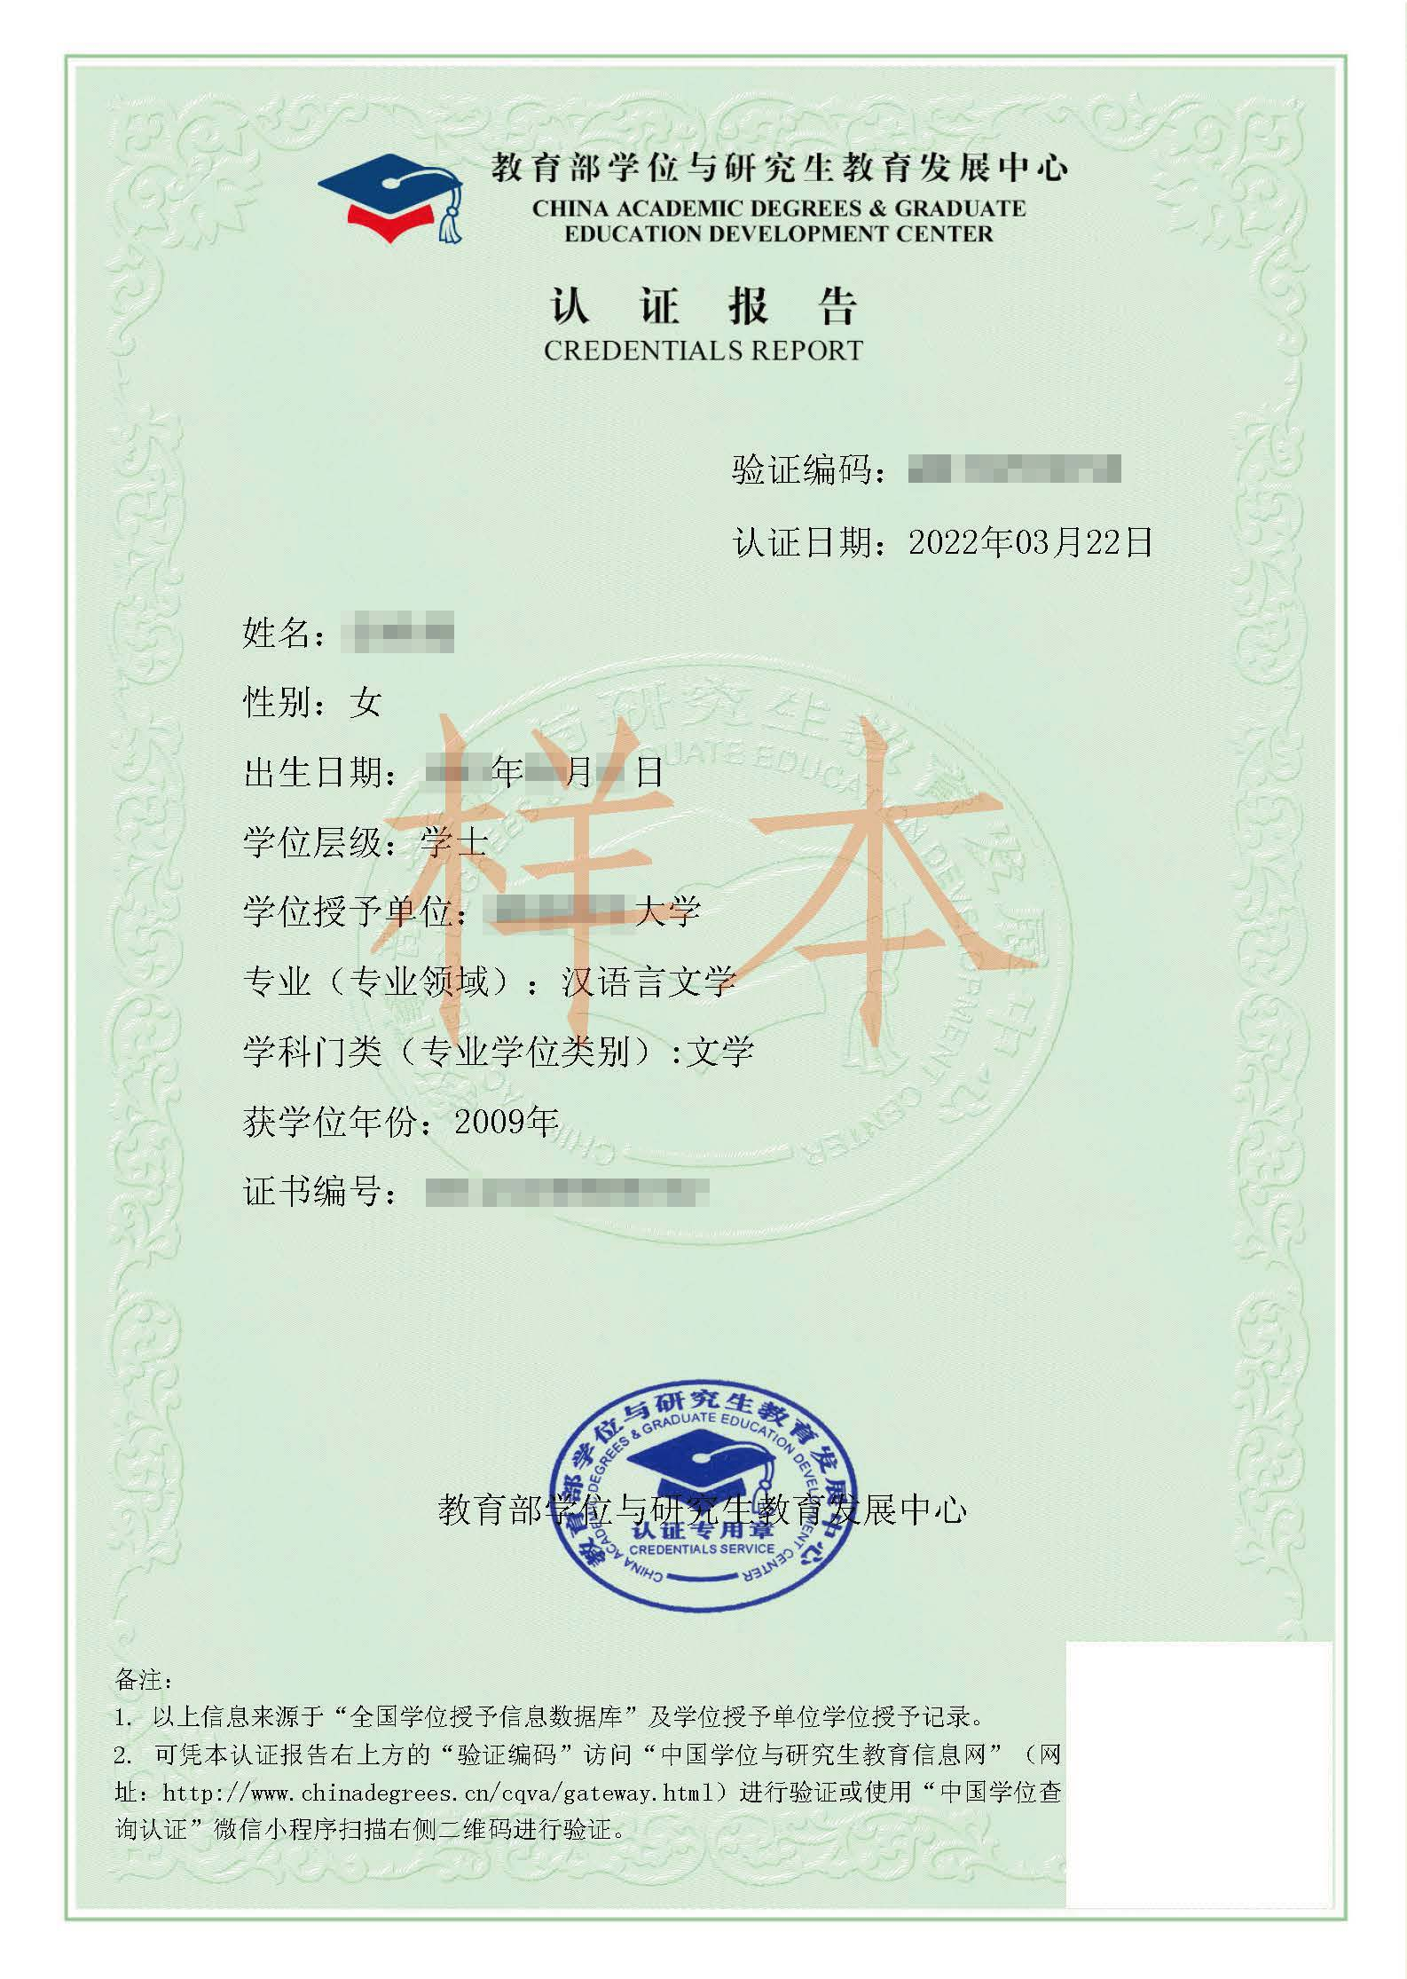
就业推荐表
成绩单
境外留学归国人员《留学回国人员证明》、国家教育部境外学历学位认证材料

三、中共党员（含预备党员）证明
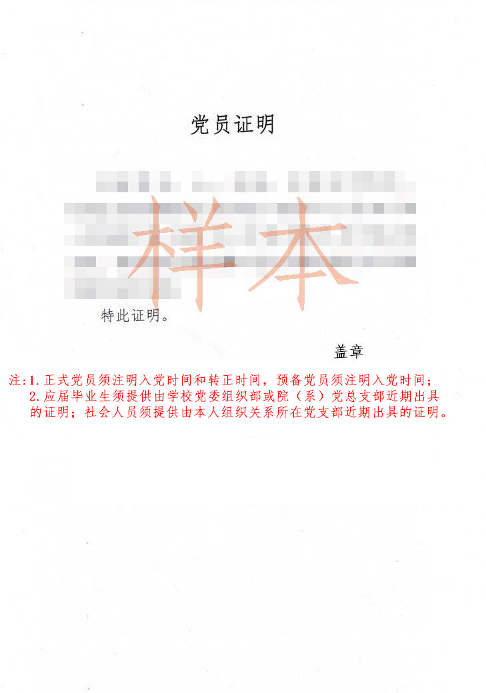
四、背景材料

